|  |
| --- |
| Chapitre : Le diplôme, un passeport pour l'emploi ? |

Introduction

doc 1 : vidéo Envoyé Spécial, "Jeunes diplômés en France".

<http://www.dailymotion.com/video/xjcun8_envoye-special-jeunes-diplomes-en-france_news>

Q1 : Décrivez la situation professionnelle de Guillaume.

Q2 : Comment vit-il la situation ?

Q3 : Quel est le point de vue de son entourage ?

Q4 : Que pensez-vous de la situation de Guillaume ?

doc 2 : video : Interview de Eric Maurin

<http://www.dailymotion.com/video/xao58d_le-declassement-des-diplomes-est-il_news>

Q1 : Quel est le point de vue d’Eric Maurin sur la valeur du diplôme ?

doc 3



Q1 : Les deux bébés dans les bras de leurs pères ont-ils les mêmes chances de réussir leurs études ? Comment le voit-on sur l’image ?

Q2 : Quelle valeur chaque père accorde-t-il au diplôme ?

Q3 : D'après ce document, quelle pourrait être la cause de la réussite scolaire ?

Par groupe de deux, à partir des réponses aux questions et des discussions engagées, dégagez 2 ou 3 questions qui se dégagent du dessin.

|  |
| --- |
| **Fiche 1 : Définitions** |

Un actif est une personne qui exerce un emploi OU qui en recherche un activement.

*Définitions :*

*Un actif occupé est une personne qui exerce un emploi (qui travaille au moins 1h/semaine).*

*Un inactif est une personne qui n’exerce pas d’emploi et qui n’en recherche pas.*

*Un chômeur est une personne sans emploi, qui en recherche activement un et qui est disponible pour l’exercer.*

*Un emploi est une activité professionnelle rémunérée et déclarée à l'Etat.*

*La qualification professionnelle est l’aptitude du salarié à exercer un emploi. Elle est déterminée à la fois par le diplôme acquis et par l'expérience professionnelle.*

*Remarque : les chômeurs sont considérés comme des actifs car ils sont disponibles pour participer à la production.*

**Exercice 1**

Indiquez pour chaque situation suivante s’il s’agit d’un inactif, d’un actif occupé ou d’un chômeur :

**Alexandre** est au chômage depuis deux ans et recommencera sa recherche d’emploi quand la situation du marché de l’emploi s’améliorera.

**Justine** élève ses enfants et songe reprendre une activité professionnelle quand le plus jeune ira à l’école.

**Marion** travaille à mi-temps dans une grande surface où elle est hôtesse de caisse. Elle recherche parallèlement un emploi à plein temps.

**Stéphane** est ingénieur dans une entreprise informatique qui va peut-être fermer dans six mois.

**Marc** est au chômage depuis trois mois et il cherche activement un emploi en espérant en retrouver un le plus vite possible.

**Martine** est en préretraite depuis un an. Elle aurait pourtant voulu continuer à travailler.

**Mehdy** poursuit ses études en licence de droit, puis il cherchera un emploi chez un notaire.

**Gilles** est ouvrier depuis dix ans dans une entreprise du bâtiment.

**Philippe** a choisi de travailler à mi-temps pour pouvoir s’occuper d’une association d’aide aux plus démunis en dehors de son temps de travail.

**Maryvonne** a 65 ans et travaille bénévolement pour les « Restos du cœur ».

Exercice 2

Actifs occupés (25 800 000)

(25 800 000)

Population active

(28 700 000)

Chômeurs (2 900 000)

Population totale

(65 564 000)

000)

**population totale**

**66 726 000**

Population inactive

(36 864 000)

Source : INSEE, données 2015

**A l’aide des chiffres de 2015 indiqués dans le schéma précédent :**

Q2 : Calculez la part des actifs dans la population totale. Interprétez votre calcul.

Q3 : Calculez la part des chômeurs dans la population active. Interprétez votre calcul.

|  |
| --- |
| **Fiche 2 : Le diplôme garantit-il une meilleure insertion professionnelle ?** |

*Document 1*

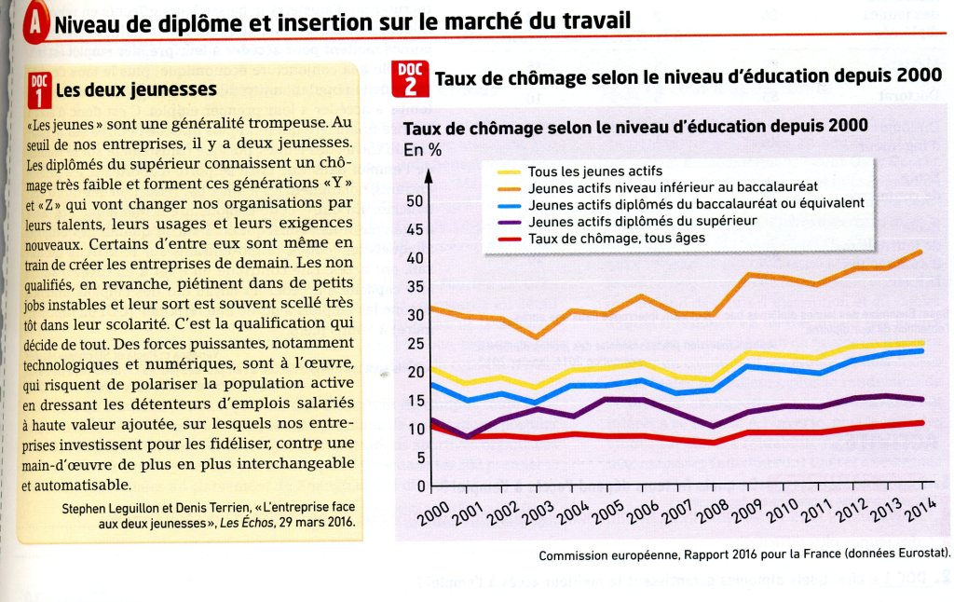

*\* le taux de chômage mesure la part des individus au chômage sur l'ensemble des actifs.*

Q1 : Relevez dans les documents les caractéristiques de l'insertion professionnelle des sans diplôme.

Q2 : Pourquoi peut-on dire qu'il existe deux jeunesses?

Q3 : Terminez la phrase suivante :

Plus on est diplômé, plus le taux de chômage est ...........

Q4 : Utilisez un coefficient multiplicateur pour mettre en évidence la vulnérabilité au chômage des jeunes actifs non diplômés en comparant leur situation à la moyenne des jeunes actifs et à la moyenne de la population (en 2014)

Q5 : Comparez la situation sur le marché du travail des diplômés du supérieur à celle des jeunes sans diplôme.

*Document 2*

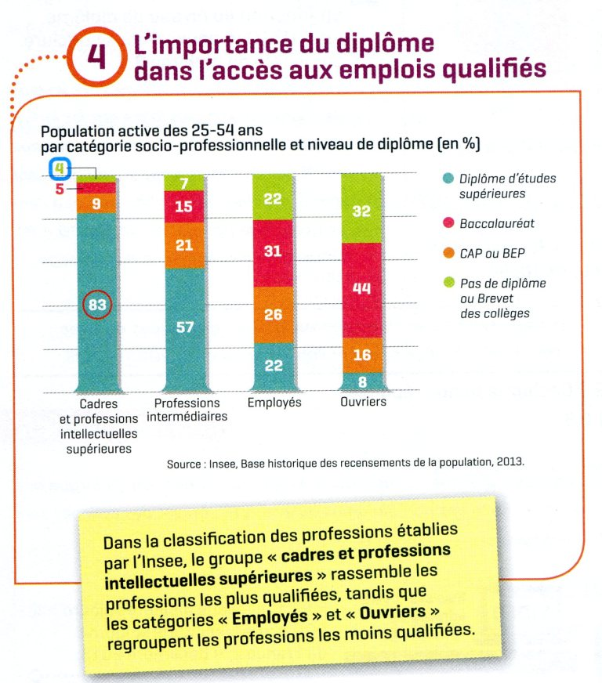

Q1 : Faites une phrase pour interpréter la donnée entourée.

Q2 : Est-il possible d'occuper un emploi de cadre en étant sans diplôme ?Justifiez votre réponse avec une donnée chiffrée.

Q3 : 8 % des ouvriers ont un diplôme d'études supérieures. Les emplois occupés par les ouvriers sont-ils toujours pour autant non qualifiés ? Cochez la bonne réponse.

a/ Les emplois occupés par les ouvriers ne sont pas qualifiés. Les 8 % d'ouvriers ayant un diplôme d'études supérieures n'ont pas trouvé d'emplois correspondant à leurs qualifications.

b/ Les emplois occupés par les ouvriers peuvent nécessiter un diplôme d'études supérieures. Certains emplois d'ouvriers nécessitent de nombreuse qualifications.

Q4 : Le diplôme est-il nécessaire pour accéder aux emplois qualifiés ? Justifiez votre réponse.

*Document 3*

Le domaine d'études est déterminant dans l'insertion professionnelle

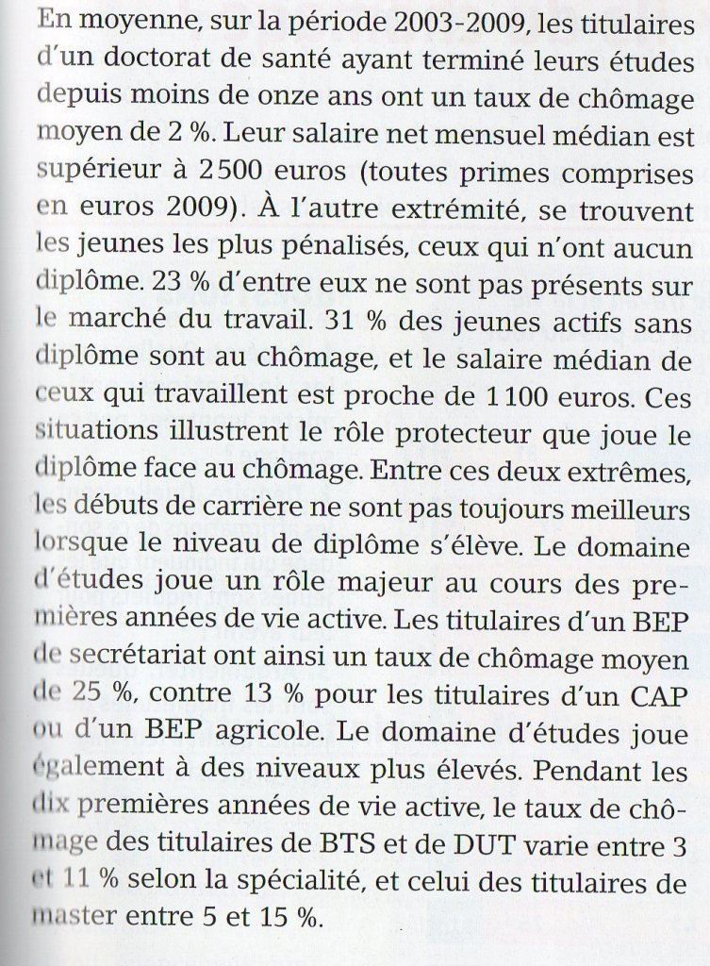 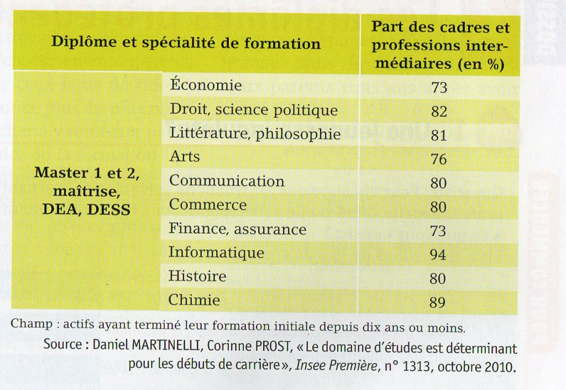

Q1 : Comparez la situation des titulaires d'un master d'informatique à celle des titulaires d'un master de droit.

Q2 : Comment peut-on expliquer que "les débuts de carrière ne sont pas toujours meilleurs lorsque le niveau de diplôme s'élève" ?

|  |
| --- |
| **Fiche 3 : Pourquoi peut-on considérer les études comme un investissement ?** |

Vidéo : http://www.francetvinfo.fr/replay-jt/france-3/19-20/jt-de-19-20-du-lundi-17-aout-2015_1036933.html (14'11-16'37)

*Document 1*

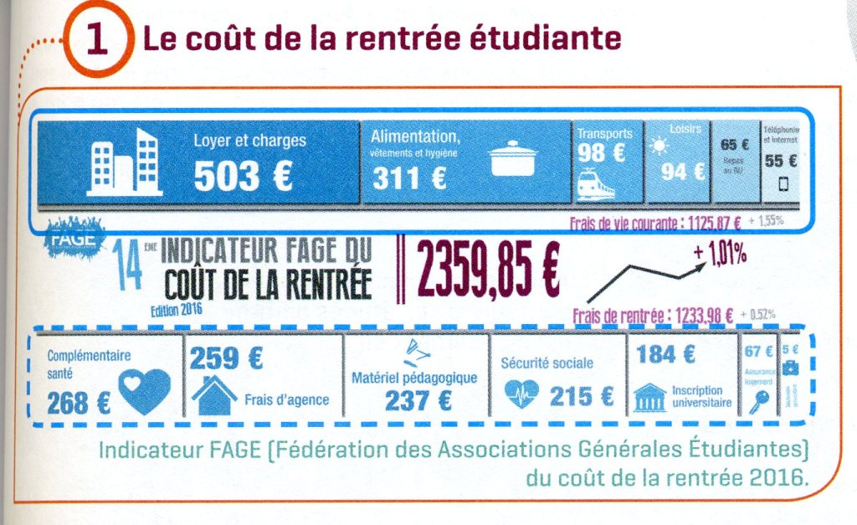

Q1 : Calculez le montant des frais mensuels de l'étudiant, le montant des frais à payer en septembre uniquement et le montant total d'une année d'études.

Q2 : Compte tenu du coût important d'une année d'études universitaires, pourquoi, à votre avis, certains jeunes choisissent-ils de poursuivre des études supérieures ?

*Document 2*

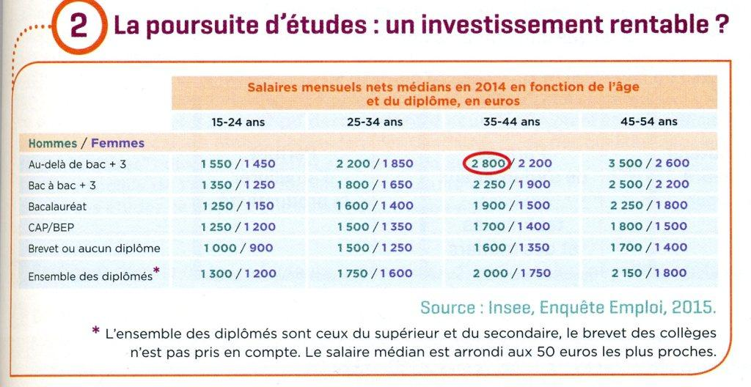

Q1 : Faites une phrase donnant du sens à la donnée entourée.

Q2 : A l'aide d'un coefficient multiplicateur, calculez les écarts de salaires en fonction du diplôme pour les hommes de 25 à 34 ans entre les non diplômés et les titulaires d'un diplôme supérieur à bac + 3. Faites une phrase avec le résultat obtenu.

*Document 3*

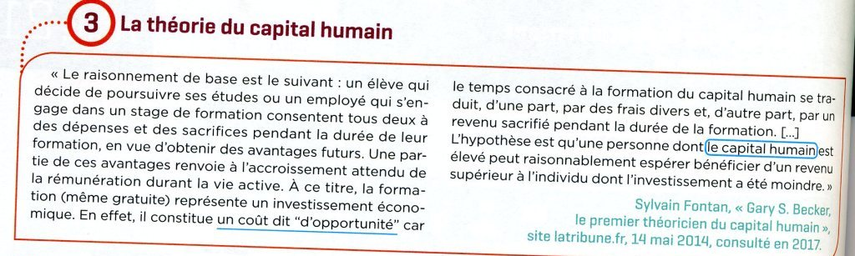

Q1 : Soulignez dans le texte l'expression qui correspond à cette définition : "il représente ce à quoi on renonce lorsque l'on effectue un choix".

Q2 : Entourez dans le texte l'expression qui correspond à cette définition : "il représente les connaissances, les aptitudes et qualifications qu'un individu accumule au cours de sa vie".

Q3 : A quoi renonce-t-on lorsqu'on décide de poursuivre des études supérieures ?

Q4 : Pourquoi peut-on considérer la décision de poursuivre ses études comme un investissement en capital humain ?

Q5 : A quelle condition un investissement en capital humain est-il rentable?

Q6 : Complétez le schéma ci-dessous avec les mots suivants : *connaissances, évolutions, compétences, rémunération.*

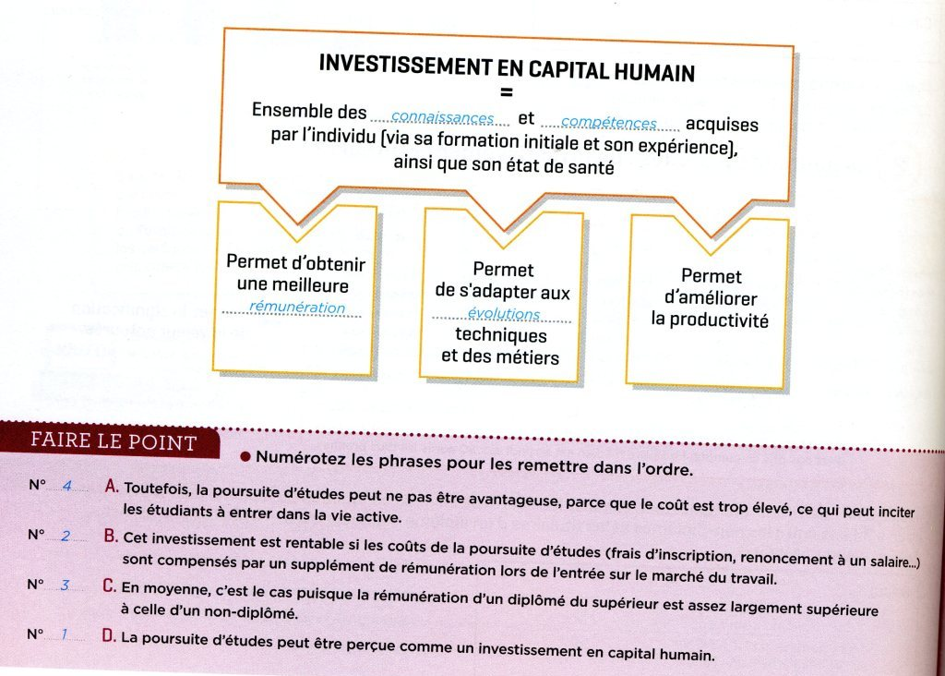

|  |
| --- |
| **Fiche 4 : Comment l'origine sociale a t elle une influence sur la réussite scolaire et professionnelle ?** |

*Document 1*

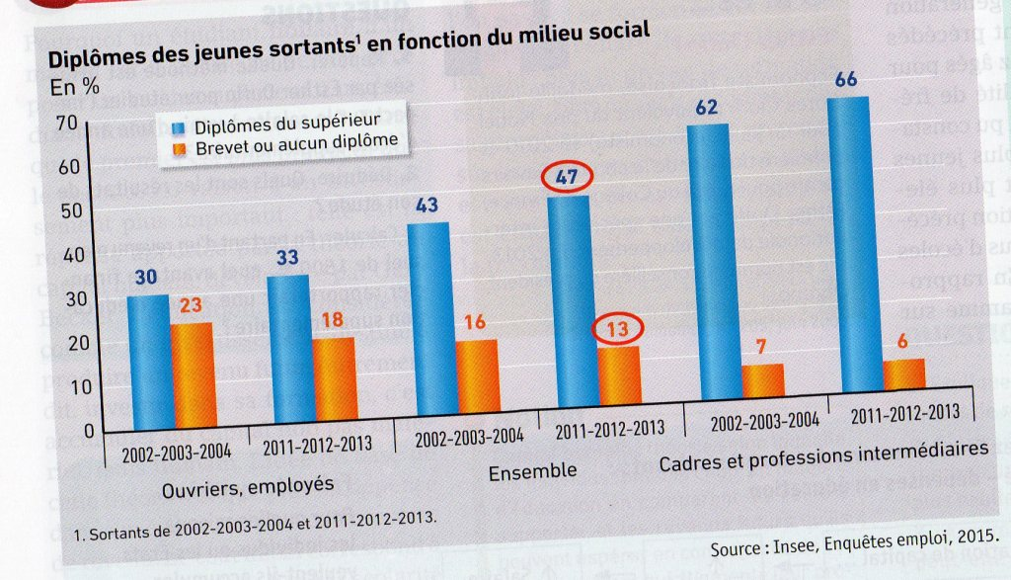

Q1 : Faites une phrase pour interpréter la donnée entourée.

Q2 : Que met en évidence ce document ? Justifiez votre réponse grâce à des données chiffrées.

*Document 2* Les conditions de vie dans l'enfance et les pratiques culturelles des parents s'avèrent importantes pour l'acquisition des compétences. La présence de livres, la lecture d'un quotidien, la possession et l'utilisation d'un ordinateur par les parents favorisent une scolarité sans redoublement. Certaines activités auront un résultat positif pour peu qu'elles soient les plus proches d'une vision "classique" de la culture (lire, aller au cinéma, aller au musée), contrairement à celles qui en sont plus éloignées (faire du sport, aller à la chasse, faire du tricot). On peut observer que parmi les différentes activités culturelles, les plus distinctives (aller au musée) sont mieux récompensées par l'école que les autres (écouter de la musique à la maison). (...) L'étude du rapport des familles populaires amènerait à distinguer deux types de familles. Pour certaines, la précarité économique induit une "distance symbolique" à l'école, un repli de la cellule familiale : il n'y a pas de démarche positive par rapport à l'école. Pour d'autres, une certaine stabilité professionnelle, des parents plus instruits incitent à une certaine ouverture, une proximité à l'école, avec un projet plus global de mobilité sociale.

Annie Feyfant, "Les effets de l'éducation familiale sur la réussite scolaire", Dossier d'actualité, veille et analyses, n°63, Institut français de l'éducation, juin 2011.

Q1 : Quel est le rôle de la famille dans la réussite scolaire des enfants ?

**Activité vidéo :** *Chante ton bac d'abord, David André, 2014 (*8'13, 32'32)

Q1 : Caractérisez les milieux sociaux respectifs dont sont issues Gaëlle et Caroline.

Q2 : Quelles différences peut-on observer entre les deux familles dans le suivi de la scolarité et les ambitions pour les études supérieures ?

Q3 : Comment parents et enfants envisagent-ils respectivement l'avenir et le choix des filières dans les études supérieures ?

Q4 : Montrez comment la conjoncture économique et le coût des études pèsent sur la manière d'envisager la poursuite d'études supérieures.